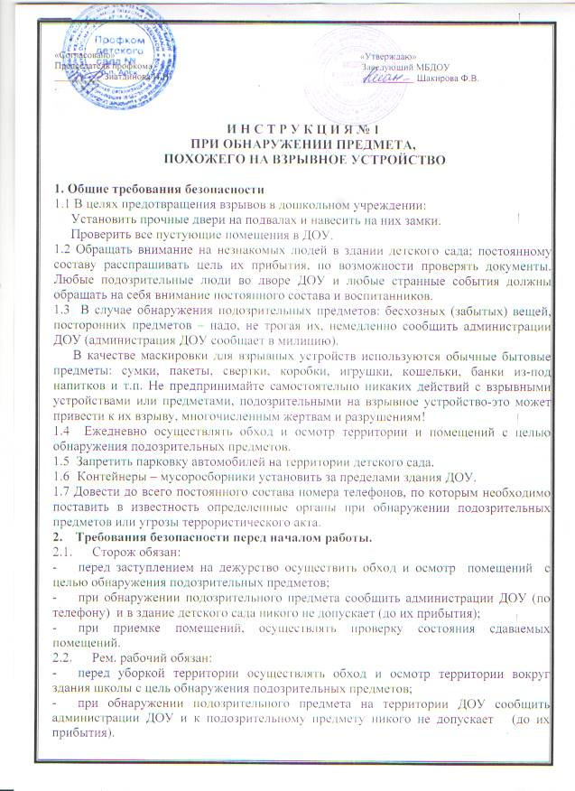
2.3. Воспитатель обязан:
- осуществить обход и осмотр помещений (туалеты, коридоры) с целью обнаружения подозрительных предметов;
- при обнаружении подозрительного предмета сообщить администрации ДОУ (по телефону) и в здание ДОУ никого не допускает (до их прибытия).
3.Требования безопасности при обнаружении подозрительного предмета.
3.1. Действия при обнаружении предмета, похожего на взрывное устройство:
- Признаки, которые могут указать на наличие взрывное устройство:
- наличие на обнаруженном предмете проводов, веревок, изоленты;
- подозрительные звуки, щелчки, тиканье часов, издаваемые предметом;
- от предмета исходит характерный запах миндаля или другой необычный запах.
- Причины, служащие поводом для опасения:
- нахождение подозрительных лиц до обнаружения этого предмета.
- Действия:
- не трогать, не поднимать, не передвигать обнаруженный предмет!
- пытаться самостоятельно разминировать взрывные устройства или переносить их в другое место
- воздержаться от использования средств радиосвязи в том числе мобильных телефонов вблизи данного предмета;
- немедленно сообщить об обнаруженном подозрительном предмете администрации ДОУ;
- зафиксировать время и место обнаружения подозрительного предмета;
- по возможности обеспечить охрану подозрительного предмета, обеспечив безопасность находясь, по возможности, за предметами, обеспечивающими защиту (угол здания или коридора)
3.2. Действия администрации ДОУ при получении сообщения об обнаруженном предмете похожего на взрывное устройство:
- Убедиться, что данный обнаруженный предмет по признакам указывает на взрывное устройства.
- По возможности обеспечить охрану подозрительного предмета, обеспечив безопасность находясь по возможности, за предметами, обеспечивающими защиту (угол здания или коридора).
- Немедленно сообщить об обнаружении подозрительного предмета в правоохранительные органы
- Необходимо организовать эвакуацию постоянного состава и воспитанников из здания и территории ДОУ минуя опасную зону, в безопасное место.
- Далее действовать по указанию представителей правоохранительных органов.

